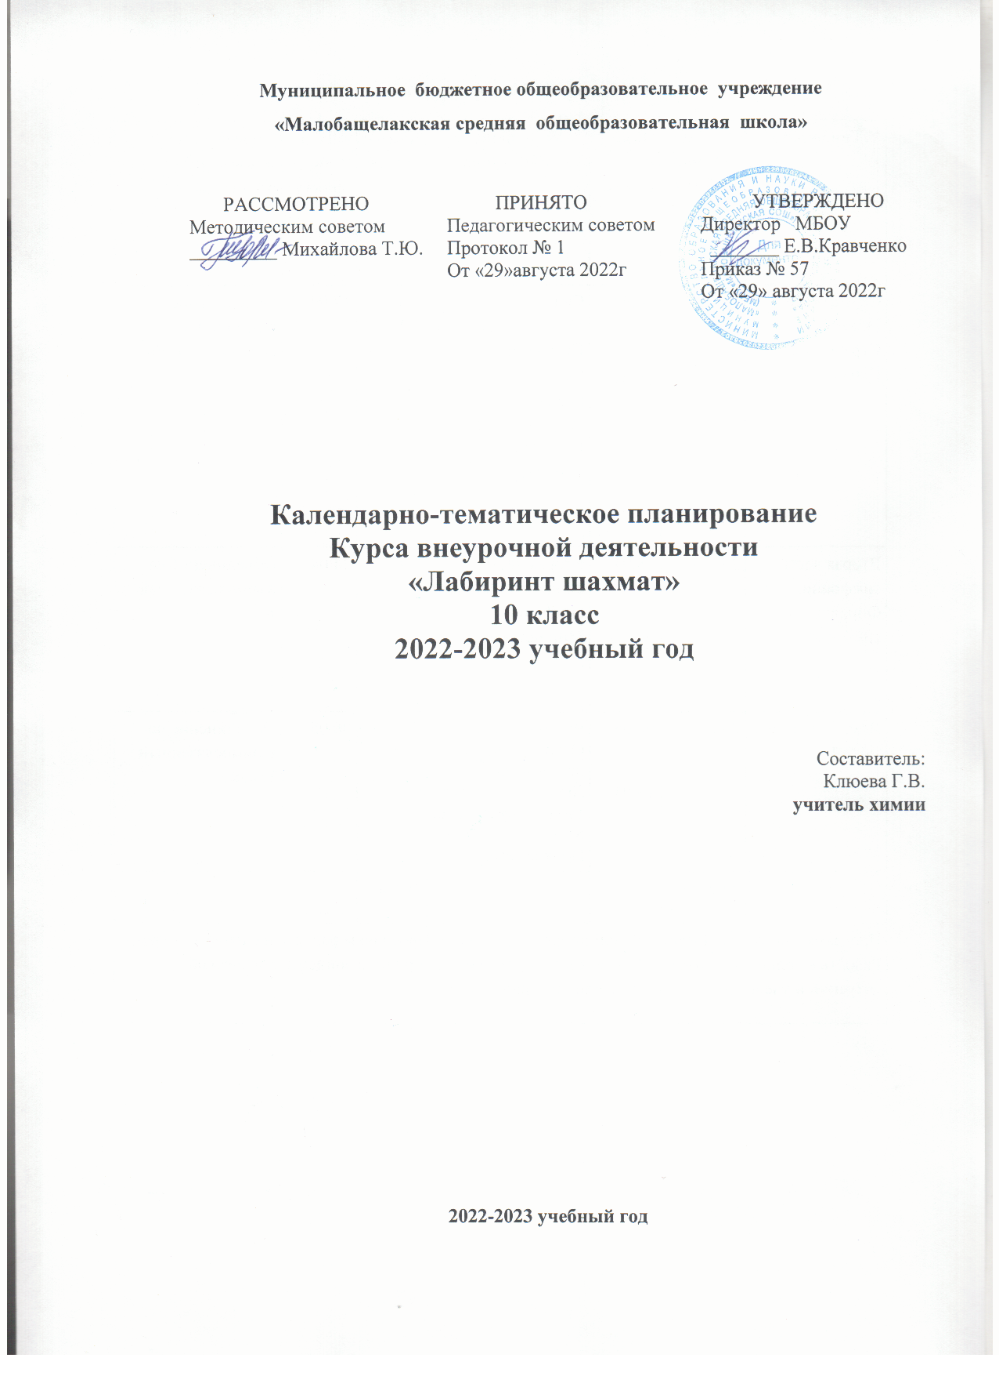

**Пояснительная записка**

Рабочая программа курса внеурочной деятельности «Лабиринты шахмат» для 10 класса рассчитана на 34 час в год или 1 час в неделю. Количество резервных часов: 0.

**ЦЕЛЬ ПРОГРАММЫ:**

Создание условий для личностного и интеллектуального развития учащихся, формирования общей культуры и организации содержательного досуга посредством обучения игре в шахматы.

**ЗАДАЧИ:**

Обучающие:

* познакомить с элементарными понятиями шахматной игры;
* помочь овладеть приёмами тактики и стратегии шахматной игры;
* научить воспитанников играть шахматную партию с записью;
* обучить решать комбинации на разные темы;
* обучить учащихся самостоятельно анализировать позицию, через формирование умения решать комбинации на различные темы;
* научить детей видеть в позиции разные варианты.

Развивающие:

* развивать фантазию, логическое и аналитическое мышление, память, внимательность, усидчивость;
* развивать интерес к истории происхождения шахмат и творчества шахматных мастеров;
* развивать способность анализировать и делать выводы;
* способствовать развитию творческой активности;
* развивать волевые качества личности.

Воспитательные:

* воспитывать уважения к партнёру, самодисциплину, умение владеть собой и добиваться цели;
* сформировать правильное поведение во время игры;
* воспитывать чувство ответственности и взаимопомощи;
* воспитывать целеустремлённость, трудолюбие.

Данная программа рассчитана на четыре года обучения, состоящего из двух этапов.

**Результаты освоения курса внеурочной деятельности**

**к** концу учебного курса учащиеся научатся:

* рокировать;
* объявлять шах;
* ставить мат;
* записывать шахматную партию;
* матовать одинокого короля двумя ладьями, ферзем и ладьей, королем и ферзем, королем и ладьей;
* проводить элементарные комбинации.
* грамотно располагать шахматные фигуры в дебюте;
* находить тактические удары и проводить комбинации;
* точно разыгрывать простейшие окончания.

**Выпускник получит возможность научиться:**

* осуществлять простейшие комбинации;
* определять наиболее эффективные способы достижения результата.

*Конечным результатом обучения* считается умение сыграть по правилам шахматную партию от начала до конца. Это предполагает определенную прочность знаний и умение применять их на практике.

Применяемые методы педагогического контроля и наблюдения, позволяют контролировать и корректировать работу программы на всём её протяжении и реализации. Это дает возможность отслеживать динамику роста знаний, умений и навыков, позволяет строить для каждого ребенка его индивидуальный путь развития. На основе полученной информации педагог вносит соответствующие коррективы в учебный процесс. Контроль эффективности осуществляется при выполнении диагностических заданий и упражнений, с помощью типичных шахматных задач, фронтальных и индивидуальных опросов, наблюдений. Промежуточная аттестация проводится в торжественной соревновательной обстановке в виде шахматной игры.

**ЛИЧНОСТНЫЕ И МЕТАПРЕДМЕТНЫЕ РЕЗУЛЬТАТЫ ОСВОЕНИЯ КУРСА ВНЕУРОЧНОЙ ДЕЯТЕЛЬНОСТИ**

**Личностные:**

* Адекватно оценивать свое поведение и поведение окружающих.
* Формировать уважительное отношение к иному мнению.
* Учиться понимать свою роль, развивать самостоятельность и ответственность.
* Развивать навыки сотрудничества со взрослыми и сверстниками.
* Учиться относиться бережно к материальным и духовным ценностям.

**Познавательные:**

* Осваивать начальные формы познавательной и личностной рефлексии.
* Учиться использовать знако-символические средства представления информации.
* Использовать различные способы поиска информации на заданную на кружке тему.
* Собирать и обрабатывать материал, учится его передавать окружающим разными способами.
* Овладевать логическими действиями, устанавливать аналогии, строить рассуждения, овладевать новыми понятиями.
* Овладевать начальными сведениями об изучаемом объекте (шахматах)
* Учиться работать в информационной среде по поиску данных изучаемого объекта**.**

**Коммуникативные:**

* Активно использовать речевые средства в процессе общения с товарищами во время занятий.
* Учиться слушать собеседника, напарника по игре, быть сдержанным, выслушивать замечания и мнение других людей, излагать и аргументировать свою точку зрения.
* Учиться договариваться о распределении функций и ролей в совместной деятельности.

**Регулятивные:**

* Овладевать способностью принимать и сохранять цели и задачи занятия.
* Находить способы решения и осуществления поставленных задач.
* Формировать умение контролировать свои действия.
* Учиться понимать причины успеха и неуспеха своей деятельности.

***СОДЕРЖАНИЕ КУРСА***

1. Повторение, изученного в предыдущем году. **(2 ч)**.

2. Краткая история шахмат. Происхождение шахмат. Легенды о шахматах. (**2 ч).**

3. Шахматная нотация. Обозначение горизонталей, вертикалей, обозначение шахматных фигур и терминов. Запись начального положения. Блиц-шахматы. Игра с часами. **(6 ч).**

4. Ценность шахматных фигур. Сравнительная сила фигур. Достижение материального перевеса. **(4 ч**).

5. Техника матования одинокого короля. Дифференцированные подходы к постановке мата (две ладьи против короля; ферзь и ладья против короля; ферзь и король против короля). **(4 ч).**

6. Достижение мата без жертвы материала. Учебные положения на мат в два хода в эндшпиле. Цугцванг. Учебные положения на мат в два хода в миттельшпиле. **(4 ч)**.

7. Шахматная комбинация. Матовые комбинации: тема отвлечения, завлечения, блокировки. (**13 ч).**

**ТЕМАТИЧЕСКОЕ ПЛАНИРОВАНИЕ**

|  |  |  |  |  |
| --- | --- | --- | --- | --- |
| № п/п | Наименование раздела программы | Продолжительность изучения раздела программы, в часах | Количество контрольных работ | Количество практических работ |
| 1 | Повторение. | 2 |  | 1 |
| 2 | Краткая история шахмат | 2 |  |  |
| 3 | Шахматная нотация | 6 |  | 3 |
| 4 | Ценность шахматных фигур | 4 |  | 2 |
| 5 | Техника матования одинокого короля | 4 |  | 2 |
| 6 | Достижение мата без жертвы материала | 4 |  | 2 |
| 7 | Шахматная комбинация | 12 |  | 8 |
|  | Итого | 34 |  | 18 |

**Календарно-тематическое планирование**

|  |  |  |  |  |  |
| --- | --- | --- | --- | --- | --- |
| **№ занятия** | **Содержание курса** | **Кол-во**  **часов** | **Элемент содержания** | **Дата** | |
| **план** | **факт** |
| 1.  2. | Повторение, изученного в прошлом году. | **2 ч.** | Знакомство с шахматами. Шахматная доска, ее внешний вид, количество белых и черных полей. Шахматные фигуры - основной материал игры. Их количество, функции каждой фигуры. |  |  |
| 3.  4. | Краткая история шахмат. | **2 ч.** | Место шахмат в мировой культуре. Роль шахмат в воспитании и развитии личности. Сильнейшие юные шахматисты мира Шахматная доска. Поля, линии, их обозначение. Легенда о возникновении шахмат. Шахматные фигуры и их обозначения. Позиция. Запись позиций. Начальная позиция. Кодирование информации на шахматном материале. Краткая история создания шахмат. Первые чемпионы, как совершенствовалась игра с течением времени? |  |  |
| 5.  6.  7.  8.  9.  10. | Шахматная нотация. Краткая и полная шахматная нотация. Запись. Блиц-шахматы. Игра с часами. | **6 ч.** | Шахматные фигуры. Изучение отдельно взятой фигуры в шахматах, запись перемещений фигур, их роль. Ценность фигур. Единица измерения ценности. Виды ценности. Изменение ценности в зависимости от ситуации на доске, защита. Размен. Виды размена. Материальный перевес, Легкие и тяжелые фигуры, качество. Аналогии шахмат с экономикой. Игра с часами. |  |  |
| 11.  12.  13.  14. | Ценность шахматных фигур. Сравнительная сила фигур. Достижение материального перевеса. | **4 ч** | Геометрические мотивы траекторий перемещения шахматных фигур. Безопасность короля (короткая и длинная рокировка). Ходы и взятия ладьи, слона, ферзя, короля, коня и пешки. Логические связки «и», «или», «не». Ударность и подвижность фигур в зависимости от их положения на доске. Превращение пешки и взятие на проходе пешкой. Дидактические игры. Угроза, нападение, защита, двойной удар. Контроль полей. Ограничение подвижности фигур. Упражнения. Запись ходов шахматных фигур – кодирование информации. Понятие о варианте. Логическая связка «если…то». Открытая линия. Проходная пешка. Пешечные слабости. Форпост. Позиция короля Атака на короля Централизация Овладение тяжелыми фигурами 7(2) горизонталью. Вскрытие и запирание линий.  Техника матования одинокого короля. Что такое эндшпиль, миттельшпиль. Как правильно построить игру? |  |  |
| 15.  16.  17.  18. | Техника матования одинокого короля. Две ладьи против короля. Ферзь и ладья против короля. | **4 ч.** | Понятие о шахе Способы защиты от шаха. Открытый и двойной шахи. Понятие мата. Обучение алгоритму матования в 1 ход. Понятие о пате. Сходства и различия понятий мата и пата. Выигрыш, ничья, виды ничьей.  Мат в один, два, три и более ходов. "Детский" мат, рокировка. Какую роль играет она в игре? Задачи на постановку мата в несколько ходов. |  |  |
| 19.  20.  21.  22. | Достижение мата без жертвы материала. Учебные положения на мат в два хода в эндшпиле. Цугцванг. Учебные положения на мат в два хода в миттельшпиле. | **4 ч.** | Мобилизация фигур, борьба за центр. Роль и оптимизация работы фигур в дебюте Гамбиты, пункт f2 (f7)в дебюте Понятие о шахматном турнире. Правила поведения при игре в шахматных турнирах. Игровая практика. Правила поведения в соревнованиях. Спортивная квалификация в шахматах.  Шахматные комбинации. Король против нескольких фигур, ферзь против короля, ладья и ферзь против короля, ферзь и конь против короля. Параллельный мат. Мат двумя ладьями. |  |  |
| 23.  24.  25.  26.  27.  28.  29.  30.  31.  32.  33.  34. | Шахматная комбинация. Матовые комбинация. Темы завлечения, отвлечения, блокировки.  Промежуточная аттестация. | **13 ч.** | Слабость крайней горизонтали, двойной удар, Открытое нападение, связка, виды связки и защита от нее. Завлечение, отвлечение, разрушение пешечного прикрытия короля, освобождение пространства, уничтожение защиты. Сквозное действие фигур (рентген). Перегрузка. Комбинаторика в шахматах. Понятие о комбинации. Комбинации на мат и на достижение материального перевеса. Мельница как алгоритм с циклами. Эстетика шахматных комбинаций. Повторение. Закрепление изученного в соревновательной практике. |  |  |
|  | Всего | **34 ч.** |  |  |  |

**Описание учебно-методического и материально-технического обеспечения курса внеурочной деятельности**

***Материально-техническое обеспечение***

* шахматные доски с набором шахматных фигур
* демонстрационная шахматная доска с набором магнитных фигур
* шахматные часы

***Учебно – методическое обеспечение***

1. Сухин И.Г. Программы курса "Шахматы – школе: Для начальных классов общеобразовательных учреждений". - Обнинск: Духовное возрождение, - 2011.-40 с.
2. Сухин И. Шахматы, первый год, или Там клетки черно-белые чудес и тайн полны: Учебник для 1 класса четырёхлетней и трёхлетней начальной школы. – Обнинск: Духовное возрождение, 1998.
3. Сухин И. Шахматы, первый год, или Учусь и учу: Пособие для учителя – Обнинск: Духовное возрождение, 1999.
4. Сухин И. Шахматы, второй год, или Играем и выигрываем. - 2002.
5. Сухин И. Шахматы, второй год, или Учусь и учу. - 2002.
6. Сухин И.Г. Шахматы, третий год, или Тайны королевской игры.- Обнинск: Духовное возрождение, 2004.
7. Сухин И.Г. Шахматы, третий год, или Учусь и учу.- Обнинск: Духовное возрождение, 2005.

***Список литературы по программе***

1. Сухин И. Удивительные приключения в шахматной стране. (Занимательное пособие для родителей и учителей). Рекомендовано Мин общ. и проф. обр. РФ. М. ПОМАТУР.- 2000.
2. Сухин И. Шахматы для самых маленьких. Книга-сказка для совместного чтения родителей и детей. М. АСТРЕЛЬ. ACT. -2000.
3. Френе С. Избранные педагогические сочинения, М.. Просвещение. -1990.
4. В.Хенкин, Куда идет король. М.. Молодая гвардия. -1979 .
5. Н.М. Петрушина Шахматный учебник для детей. Серия «Шахматы».- Ростов-на-Дону: «Феникс», 2002. - 224с.
6. Шахматный словарь. М. ФиС. -1968.
7. Шахматы детям. Санкт-Петербург. 1994 г М. Детгиз, -1960.
8. Шахматы. Энциклопедический словарь. М.Советская энциклопедия.. -1990.
9. Шахматы - школе. М. Педагогика. -1990.
10. В. Костров, Д.Давлетов Шахматы Санкт-Петербург -2001.
11. В.Хенкин  Шахматы для начинающих. М.: «Астрель».- 2002.
12. О.Подгаец Прогулки по черным и белым полям. МП «Каисса плюс» Днепропетровск. – 1996.
13. И.А. Бареев Гроссмейстеры детского сада. Москва. - 1995.
14. Юдович М. Занимательные шахматы. М. ФиС. - 1966.

# Лист внесения изменений

|  |  |  |  |  |
| --- | --- | --- | --- | --- |
| Дата по журналу, когда была сделана корректировка | Номера уроков, которые были интегрированы | Тема урока, которая стала после интеграции | Основание для корректировки | Подпись представителя администрации школы, контролирующего выполнение корректировки |
|  |  |  |  |  |
|  |  |  |  |  |
|  |  |  |  |  |
|  |  |  |  |  |
|  |  |  |  |  |
|  |  |  |  |  |
|  |  |  |  |  |
|  |  |  |  |  |